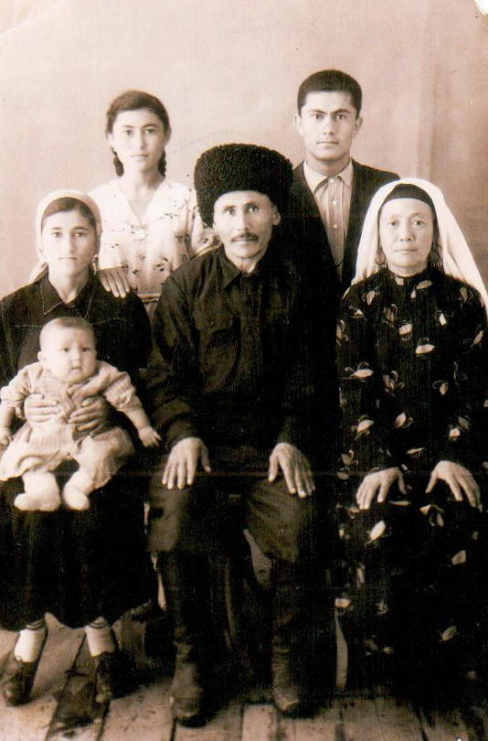
Семья Д.М. Шихмурзаева. Отец- Магомед,
мать- Малият, сестры- Кумусхан , Секерхан,
племянник Алимхан, Джалалдин
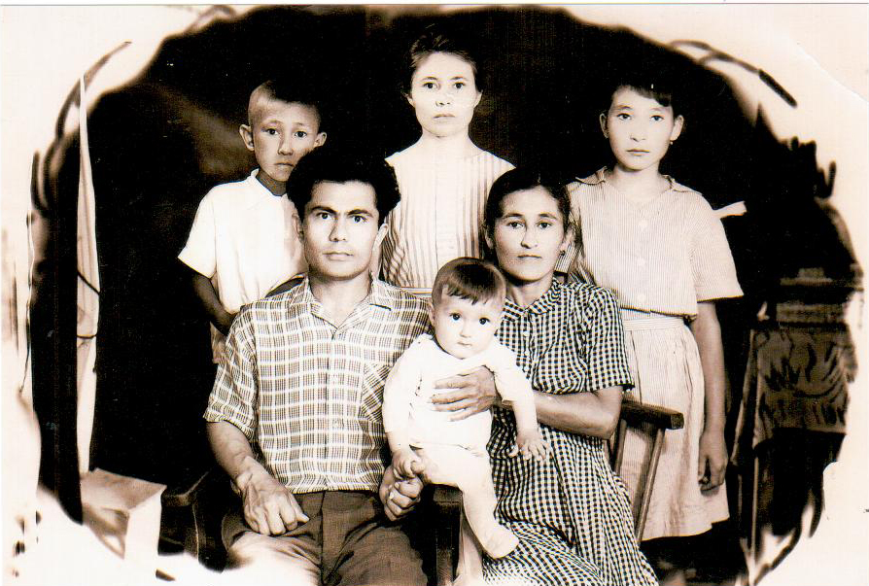
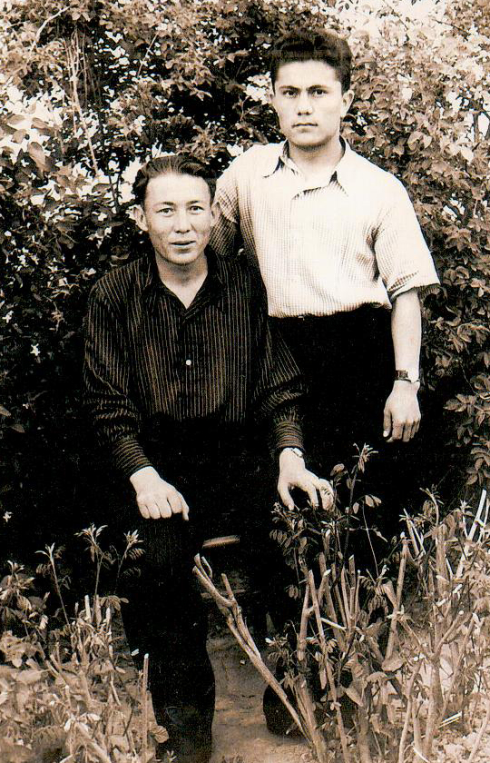
г. Кизляр. КПУ. 1956 год
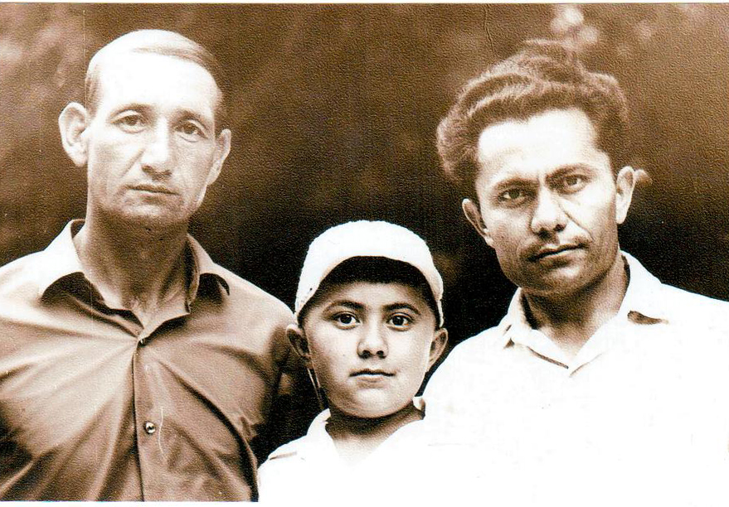
Мурзаев У.Р., Шихмурзаев Д.М., Азимхан. Июль 1961 год
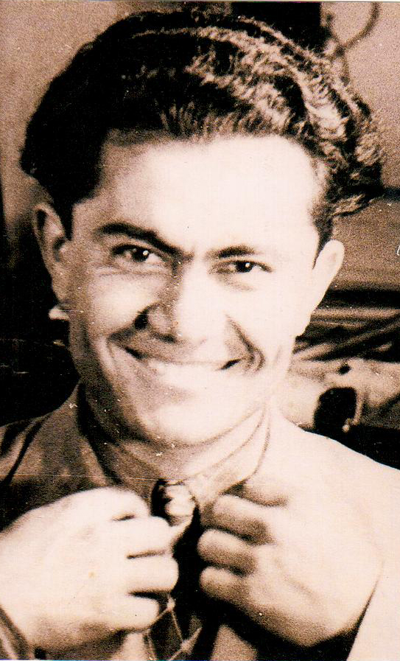
Лето. 1969 год
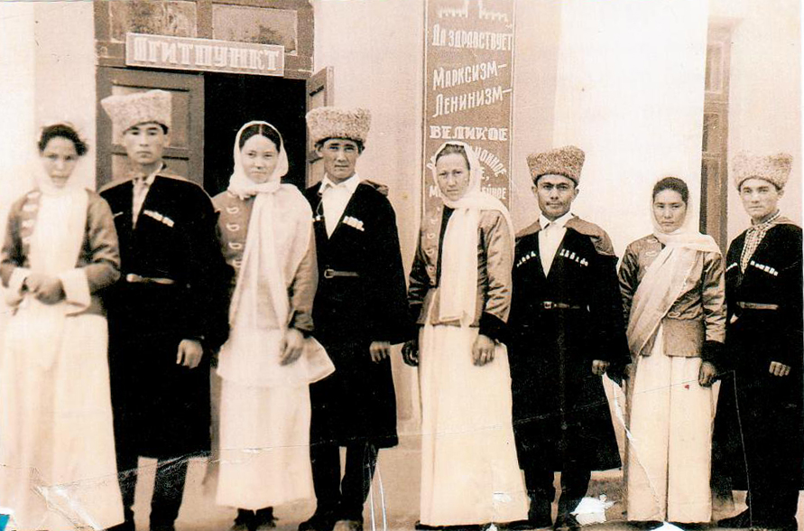
Коллектив художественной самодеятельности
совхоза им. Ленина. 1961 год

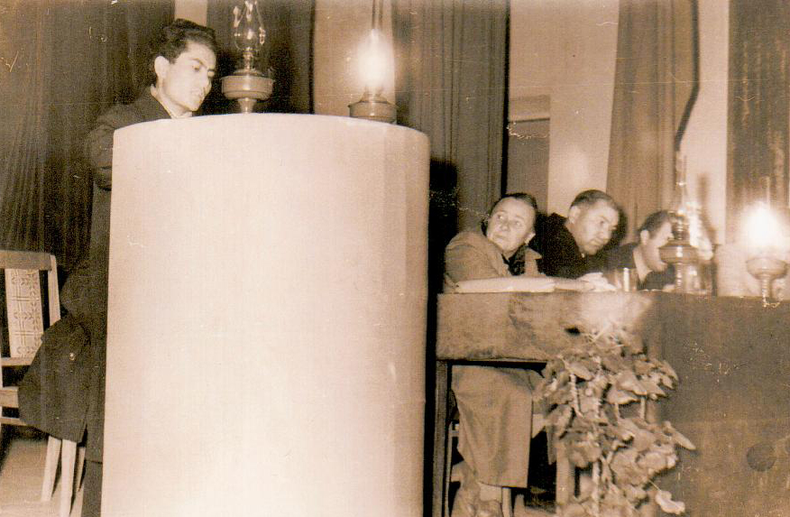
1960 год.
Встреча с кумыкским поэтом Ш. Альбериевым
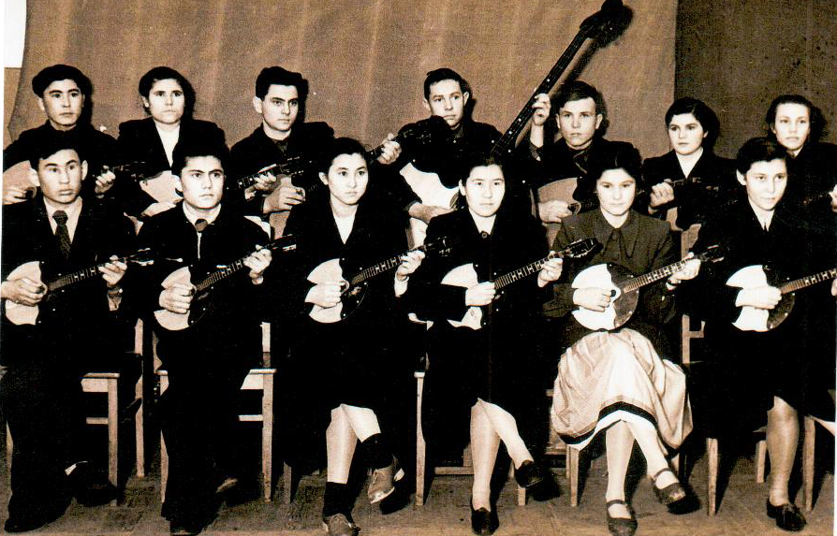
Оркестр педучилища. г. Кизляр

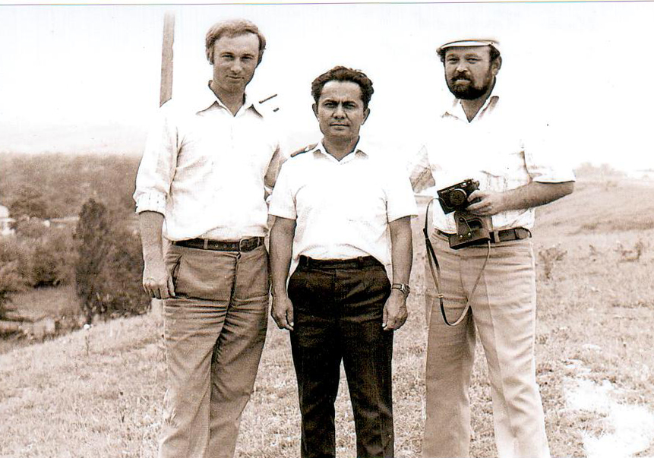
И.С. Капаев и Д.М. Шихмурзаев
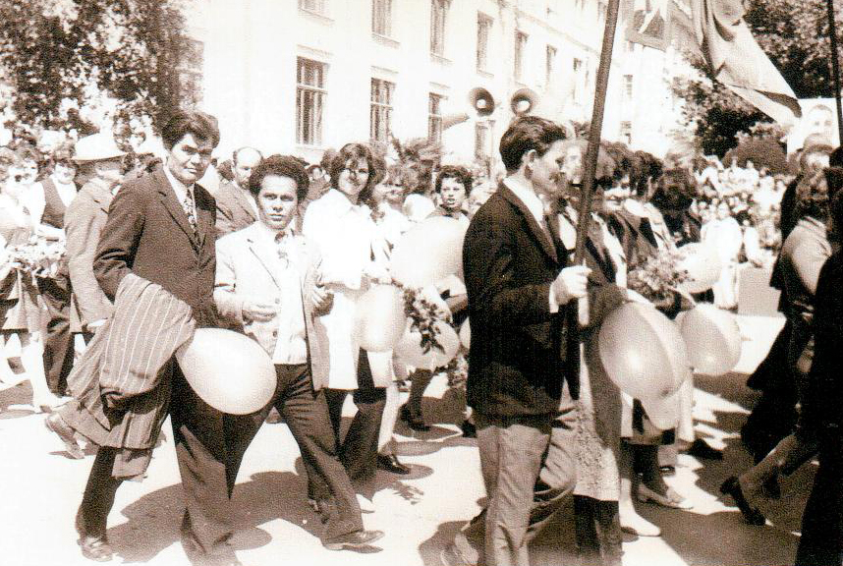
Крым. На демонстрации в Ялте. 1 май

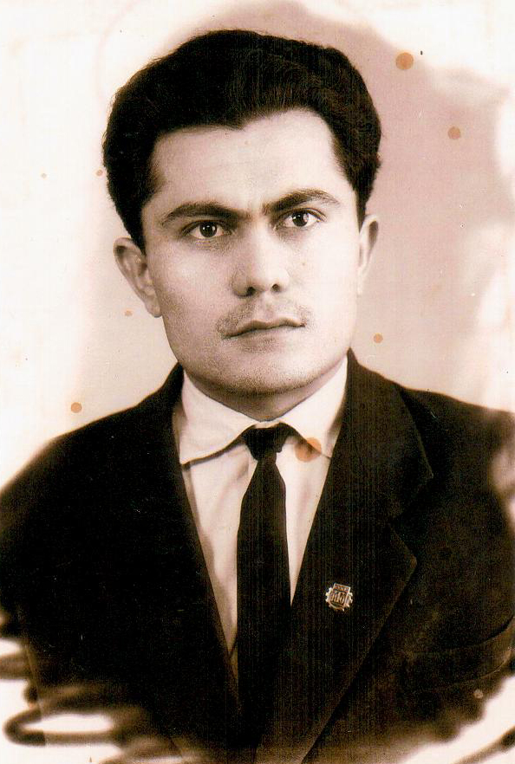
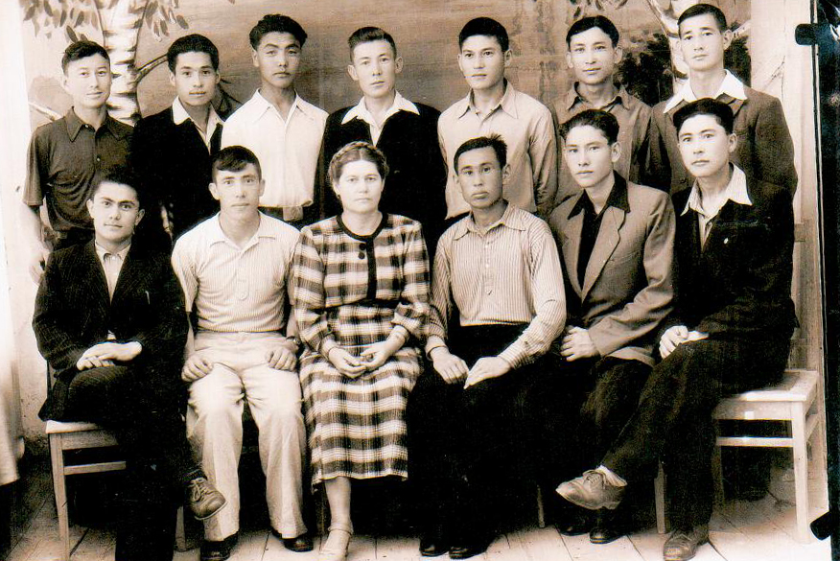
КПУ. 26 июнь 1956 год
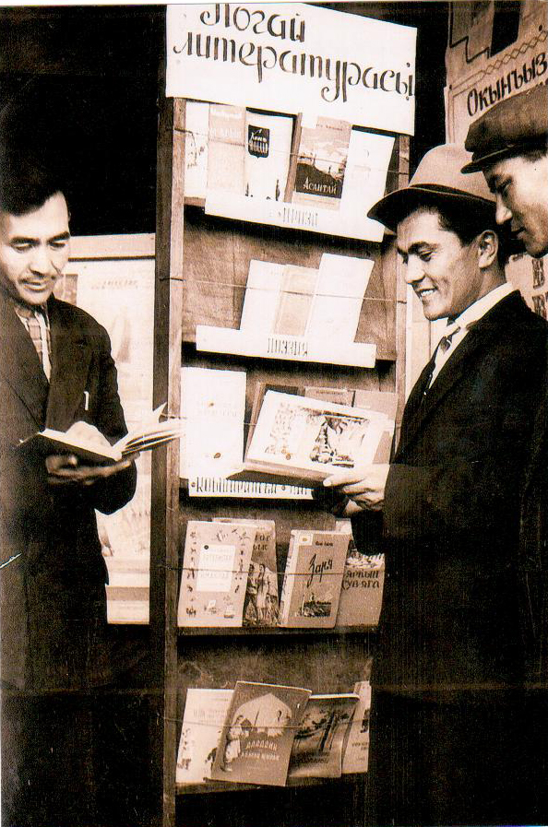
Сельскохозяйственная выставка в с. Терекли- Мектеб
1960 год. Октябрь.
Рахмедов С.К., Д.М. Шихмурзаев, Аюпов С.
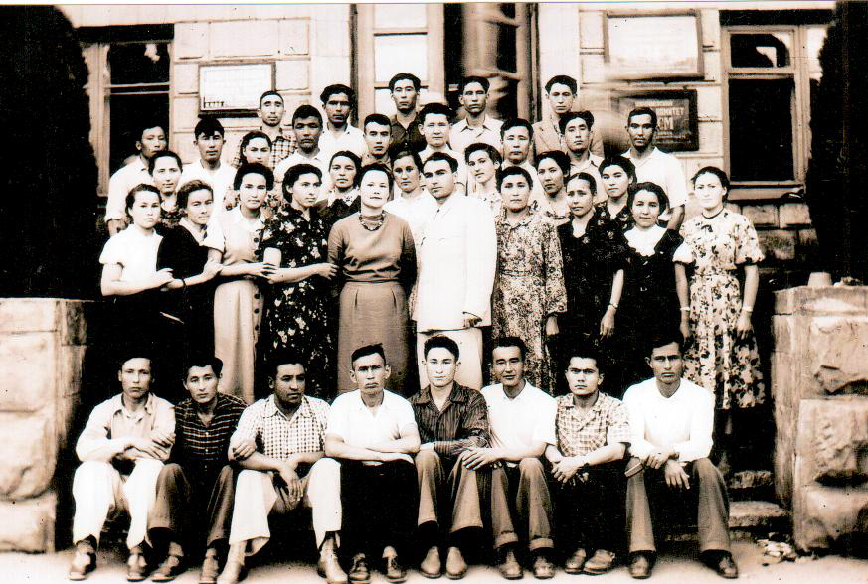
КЧГПИ. Лето 1960 год. Группа студентов 1 курса
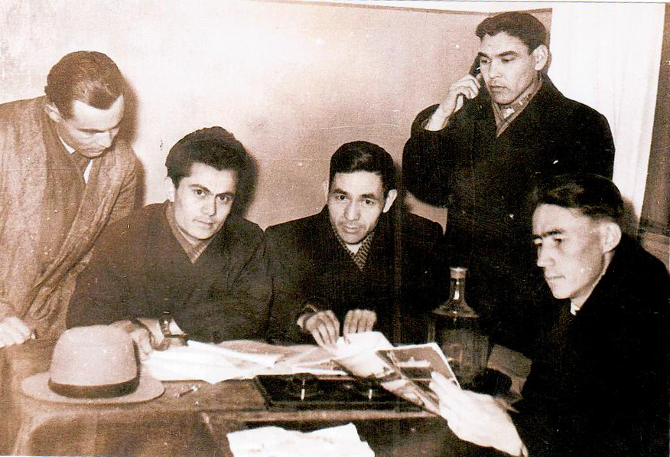
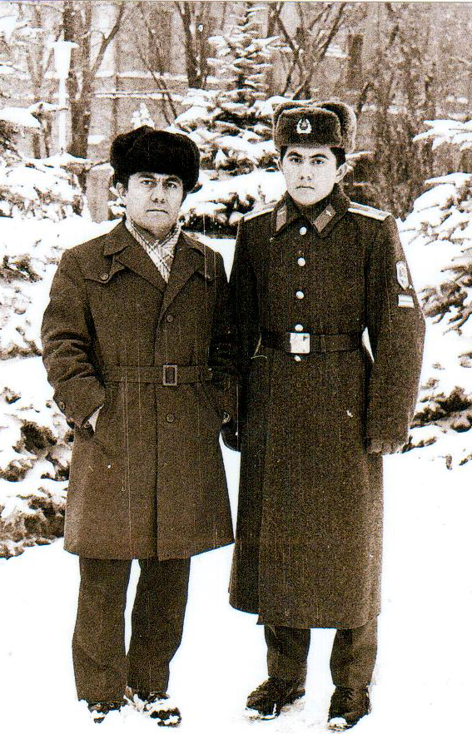
1980 год. г. Харьков. С сыном Азимханом

